ИНФОРМАЦИОННАЯ БЕЗОПАСНОСТЬ В МДОУ детский сад №2 Светлячок»
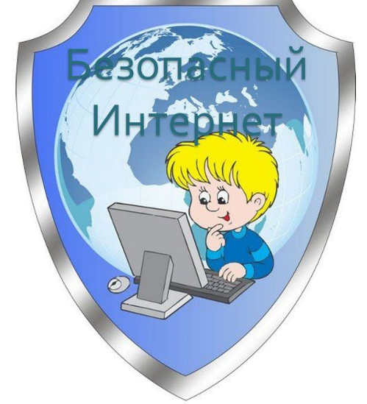Информационная безопасность детей - это состояние защищенности, при котором отсутствует риск, связанный с причинением информацией вреда их здоровью и (или) физическому, психическому, духовному, нравственному развитию.

ЛОКАЛЬНЫЕ АКТЫ ДОУ
Документы, регламентирующие информационную безопасность в ДОУ:
- Положение об официальном сайте
- Положение об информационной открытости МДОУ детский сад №2 «Светлячок»
- Положение о порядке работы с персональными данными воспитанников и их родителей (законных представителей)
- Положение о работе с персональными данными работников МДОУ детский сад №2 «Светлячок»
- Правила использования сети Интернет в муниципальном дошкольном образовательном
учреждении детский сад №2»Светлячок»
- Регламент работы педагогических работников в сети Интернет
Распорядительные акты(приказы):
-Об ответсвенном за информационную безопасность;
-«О назначении ответственного в отношении об работке персональных данных»

НОРМАТИВНОЕ РЕГУЛИРОВАНИЕ
- Федеральный закон от 29.12.2010 N 436-ФЗ (ред. от 29.07.2018) «О защите детей от информации, причиняющей вред их здоровью и развитию»
- Федеральный закон от 27.07.2006 N 152-ФЗ «О персональных данных»
- Федеральный закон от 24.07.1998 N 124-ФЗ «Об основных гарантиях прав ребенка в Российской Федерации»
- Распоряжение Правительства РФ от 02.12.2015 N 2471-р «Об утверждении Концепции информационной безопасности детей»
- Приказ Минкомсвязи России от 27.02.2018 N 88 «Об утверждении плана мероприятий по реализации Концепции информационной безопасности детей на 2018 - 2020 годы»
- <Письмо> Минобрнауки России от 14.05.2018 N 08-1184 «О направлении информации» (вместе с «Методическими рекомендациями о размещении на информационных стендах, официальных интернет-сайтах и других информационных ресурсах общеобразовательных организаций и органов, осуществляющих управление в сфере образования, информации о безопасном поведении и использовании сети «Интернет»)

ПЕДАГОГАМ
Методические рекомендации:
- Письмо Минобрнауки от 28.04.2014 №ДЛ-115/03
- Письмо Минобрнауки от 14.05.2018 №08-1184
Мероприятия, направленные на повышение информационной грамотности педагогов:
1.Программа мероприятий по обеспечению информационной безопасности детей
муниципального дошкольного образовательного учреждения детский сд №2 «Светлячок»на 2020-2021 г.г.
2. План мероприятий по обеспечению информационной безопасности детей
муниципального дошкольного образовательного учреждения детский сад №2
«Светлячок» на 2020-2021г.

ДЕТЯМ
Доступ воспитанников к сети Интернет в ДОУ не осуществляется!
Мероприятия ДОУ по вопросам информационной безопасности детей:
- Беседы
- Чтение сказок:
«Как мышонок учился безопасному поведению в сети Интернет»
«Сказ про золотые правила безопасного Интернета»
«Сказка о колобке и Интернете» http://socobraz.ru/index.php/Сказка_о_Колобке_и_Интернет_-_безопасность
- Памятка детям: «Правила безопасности в сети Интернет»

РОДИТЕЛЯМ
Памятки родителям:
- Ребенок в Интернете
- Как защитить от вредной информации ребенка 7-8 лет
- По управлению безопасности детей в Интернете
- Безопасность детей в Интернете: возраст и этапы развития
- Десять правил безопасного пользования сетью Интернет
- Помощь детям в безопасном пользовании Интернетом
- Безопасный Интернет

ДЕТСКИЕ БЕЗОПАСНЫЕ САЙТЫ

Детсад- http: //detsad-kitty.ru
На данном сайте моете найти картинка, раскраски ,мультфильмы.детскую литературу и др.
«Раз Игрушки» - http://razigrushki.ru
Сайт для детей и их родителей, которые заботятся о гармоничном развитии и воспитании своих детей.
«Оригами – Мир своими руками» - http://www.zonar.info
Сайт посвящен древнему исскуству складывания фигурок из бумаги Здесь можно найти схемы и видео схем складывания фигурок.
«Умка-детский развивающий сайт»-htt://www.ymka.ru
На сайте Вы можете посмотреть развивалки и обучающие детские мультфильмы, скачать сборники, а также послушать и скачать минусовки детских песен , раскрасить вместе с детьми онлайн раскраски, выбрать сценарии праздников послушать детские сказки и др.
Сетевичок . рф –главный советчик в сети для детей, Здесь можно узнать о безопасности в сети понятным и доступным языком, а при возникновннии критической ситуации обратиться за советом. А также принять участие в конкурсах и стать самым цифровым гражданином!

Утверждён
Приказом по МДОУ детский сад №2 Светлячок»
от 21.06.2020г. №46
Программа мероприятий
по обеспечению информационной безопасности детей
муниципального дошкольного образовательного учреждения
детский сад №2 «Светлячок»
на 2020-2021 г.г.
Согласно Российскому законодательству информационная безопасность детей – это состояние защищенности детей, при котором отсутствует риск, связанный с причинением информацией, в том числе распространяемой в сети Интернет, вреда их здоровью, физическому, психическому, духовному и нравственному развитию (Федеральный закон от29.12.2010 № 436-ФЗ "О защите детей от информации, причиняющей вред их здоровью и развитию").
Информационное пространство мы разделили на три составляющие:
- Пространство сети интернет – так называемое виртуальное пространство, позволяющее не только искать нужную информацию, но и имеется возможность пообщаться и поиграть.
- Средства массовой информации – передачи, мультфильмы, фильмы, которые смотрят наши дети по телевизору, а также слушают музыку, аудио сказки и т.п.
- Книжная продукция – газеты, журналы, книги и т.п., которые мы покупаем детям.
Цель программы: создание условий для обеспечения информационной безопасности детей
Задачи программы:
- повышение уровня правовой грамотности сотрудников, родителей воспитанников по вопросу обеспечения информационной безопасности;
- обеспечение защиты прав и законных интересов несовершеннолетних;
- выявления фактов распространения в информационно-телекоммуникационной сети "Интернет" информации, способной причинить вред здоровью и развитию детей
Программа содержит мероприятия с указанием сроков, исполнителей и ожидаемых результатов, направлена на достижение цели, поставленных задач и повышение эффективности мер, принимаемых в детском саду по защите детей от информации, причиняющей вред их здоровью и (или) развитию.
В рамках Программы будут реализованы мероприятия, обеспечивающие наиболее эффективную и действенную защиту детей от информации, причиняющей вред их здоровью и (или) развитию, в том числе содержащейся в информационной продукции.

План мероприятий
по обеспечению информационной безопасности детей
муниципального дошкольного образовательного учреждения
детский сад №2 «Светлячок»
на 2020- 2021уч. г.
№ п/п | Наименование мероприятия | Срок исполнения | Исполнители - ответственные за реализацию мероприятия | Планируемый результат
- Создание организационно-правовых механизмов защиты детей от распространения информации, причиняющей вред их здоровью и развитию
1.1 | Изучение нормативно- правовой базы по вопросам защиты детей от информации, причиняющей вред их здоровью и развитию | Август- сентябрь | старший  воспитатель, заведующий | Повышение информационной грамотности участников образовательных отношений
1.2. | Организация и проведение различных мероприятий для педагогов по вопросам обеспечения информационной безопасности детей. | 1 раз в кввартал | старший  воспитатель | Информирование педагогов о механизмах предупреждения доступа несовершеннолетних к информации, причиняющей вред их здоровью и (или) развитию
1.3. | Знакомство родителей с информацией по медиабезопасности | сентябрь | воспитатели | Информирование родителей о механизмах предупреждения доступа несовершеннолетних к информации, причиняющей вред их здоровью и (или) развитию и повышение информационной грамотности родителей
1.4. | Участие педагогов в мероприятиях различного уровня, посвященных обеспечению защиты и безопасности информационной инфраструктуры образовательного учреждения | в течение года | старший  воспитатель | Информирование педагогов о механизмах предупреждения доступа несовершеннолетних к информации, причиняющей вред их здоровью и (или) развитию и повышение информационной грамотности участников образовательных отношений
1.5. | Организация свободного доступа педагогов к высококачественным и сетевым образовательным ресурсам, в том числе к системе современных учебных материалов | в течение года | руководство ДОУ | Информирование педагогов о механизмах предупреждения доступа несовершеннолетних к информации, причиняющей вред их здоровью и (или) развитию
1.6. | Функционирование контент-фильтра в образовательном учреждении. | в течение года | заведующий | Проведение оценки доступа к сети Интернет с обеспечением программного продукта, обеспечивающего контент- фильтрацию
II. Внедрение систем исключения доступа к информации, несовместимой с задачами гражданского становления детей, а также средств фильтрации и иных устройств
2.1. | Установка программного продукта, обеспечивающего контент – фильтрацию | ежемесячно | заведующий | Систематическое обновление программно-технических средств по антивирусной защите компьютерной техники в ДОУ и проведение оценки доступа к сети Интернет с обеспечением программного продукта, обеспечивающего контент- фильтрацию
2.2. | Организация контроля за осуществлением договорных отношений с провайдерами, предоставляющими услуги доступа к сети «Интернет», в части обеспечения контент-фильтрации «Интернет-трафика» и развитие практики фильтрации по «белому списку» | ежемесячно | заведующий | Проведение оценки доступа к сети «Интернет» с обеспечением программного продукта, обеспечивающего контент- фильтрацию
2.3. | Использование лицензионного программного обеспечения, в том числе программ, обеспечивающих антивирусную защиту на 100% компьютеров. | ежемесячно | заведующий | Проведение оценки доступа к сети «Интернет» с обеспечением программного продукта, обеспечивающего контент- фильтрацию.  Систематическое обновление программно-технических средств по антивирусной защите компьютерной техники в ДОУ
III. Профилактика у детей интернет-зависимости, игровой зависимости и правонарушений с использованием информационно - телекоммуникационных технологий, формирование у несовершеннолетних навыков ответственного и безопасного поведения в современной информационно - телекоммуникационной среде через обучение их способам защиты от вредной информации
3.1. | Проведение занятий в группах старшего дошкольного возраста по теме «Информационная безопасность» | ежеквартально | воспитатели | Ознакомление детей с информацией о правилах безопасного поведения в интернет- пространстве и закрепление знаний детей о правилах безопасного поведения в интернет- пространстве
3.2. | Проведение конкурсов рисунков в группах старшего дошкольного возраста по теме «Информационная безопасность» | в течение года | воспитатели | Ознакомление детей с информацией о правилах безопасного поведения в интернет- пространстве и закрепление знаний детей о правилах безопасного поведения в интернет- пространстве
IV. Информационное просвещение граждан о возможности защиты детей от информации, причиняющей вред их здоровью и развитию
4.1. | Участие в различных мероприятиях (лекториях, семинарах, практикумах, тренингах, круглых столах, конференциях и т.п.), в том числе с применением дистанционных технологий, по проблемам информационной безопасности для всех участников образовательного процесса | в течение года | руководство ДОУ | Информирование педагогов о механизмах предупреждения доступа несовершеннолетних к информации, причиняющей вред их здоровью и (или) развитию
4.2. | Разработка памяток для родителей по теме «Безопасный  интернет» | в течение года | старший воспитатель | Повышение информационной грамотности родителей
4.3 | Консультирование родителей по вопросам защиты детей от распространения вредной для них информации:  «О защите детей от информации, причиняющей вред их здоровью и развитию»  «Безопасный интернет детям»  «Что такое информационная безопасность ребенка» | Сентябрь  Январь  Апрель | воспитатели старших групп | Информирование родителей о механизмах предупреждения доступа несовершеннолетних к информации, причиняющей вред их здоровью и (или) развитию
Старший воспитатель Л.В.Давыдова

ПРИНЯТО УТВЕРЖДЕНО
Протокол Общего собрания Заведующим МДОУ детский сад №2 «Светлячок»
МДОУ № 2»Светлячок» _______________________\О.А.Лисичкина
От ______№______ Приказ №________от ___________

Правила
использования сети Интернет
в муниципальном дошкольном образовательном
учреждении детский сад №2»Светлячок»

1. Общие положения
1.1. Настоящие Правила регулируют условия и порядок использования сети Интернет, педагогическими работниками и иными работниками муниципального дошкольного образовательного учреждения детский сад №2 «Светлячок» (далее – ДОУ).
1.2. Правила имеют статус локального нормативного акта ДОУ. Если нормами действующего законодательства РФ предусмотрены иные требования, чем настоящими Правилами, применяются нормы действующего законодательства РФ.
1.3. Использование сети Интернет в ДОУ подчинено следующим принципам:
• соответствие образовательным целям;
• способствование гармоничному формированию и развитию личности;
• уважение закона, авторских и смежных прав, а также иных прав, чести и достоинства других граждан и пользователей Интернет;
• приобретение новых навыков и знаний;
• расширение применяемого спектра учебных и наглядных пособий;
- социализация личности, введение в информационное общество.
2. Политика использования сети Интернет в ДОУ
2.1. Использование сети Интернет в ДОУ возможно исключительно при условии ознакомления и согласия лица, пользующегося сетью Интернет в ДОУ, с настоящими Правилами.
2.2. Ознакомление и согласие удостоверяются подписью лица в листе ознакомления и согласия с Правилами.
2.3. Руководитель ДОУ является ответственным за обеспечение эффективного и безопасного доступа к сети Интернет, а также за внедрение соответствующих технических, правовых и др. механизмов в ДОУ.
2.4. Во время использования сети Интернет для свободной работы контроль осуществляет лицо, уполномоченное руководителем ДОУ (далее – Уполномоченное лицо). Уполномоченное лицо:
• определяет время и место для свободной работы в сети Интернет педагогических и иных работников ДОУ с учетом использования соответствующих технических мощностей ДОУ в образовательном процессе, а также длительность сеанса работы одного человека;
• принимает предусмотренные Правилами и иными нормативными документами меры для пресечения дальнейших попыток доступа к ресурсу / группе ресурсов, не совместимых с задачами образования.
2.5. При использовании сети Интернет в ДОУ осуществляется доступ только к ресурсам, содержание которых не противоречит законодательству РФ и не является несовместимым с целями и задачами образования и воспитания. Проверка такого соответствия осуществляется с помощью специальных технических средств и программного обеспечения контекстного ограничения доступа, установленного в ДОУ или предоставленного оператором услуг связи. Использование сети Интернет в ДОУ без применения данных технических средств и программного обеспечения (например, в случае технического отказа) допускается только с индивидуального разрешения руководителя ДОУ. Пользователи сети Интернет в ДОУ понимают, что технические средства и программное обеспечение не могут осуществлять полную фильтрацию ресурсов сети Интернет в связи с частотой обновления ресурсов и осознают возможную опасность столкновения с ресурсом, содержание которого противоречит законодательству РФ и является несовместимым с целями и задачами образовательного процесса.
2.6. Решение о политике доступа к ресурсам / группам ресурсов сети Интернет принимает педагогический совет ДОУ самостоятельно либо с участием внешних экспертов, в качестве которых могут привлекаться:
• педагогические работники ДОУ и других организаций;
• лица, имеющие специальные знания либо опыт работы в рассматриваемой области;
• представители органов управления образованием;
• родители обучающихся, воспитанников. При принятии решения педагогический совет ДОУ руководствуется:
• законодательством РФ;
• специальными познаниями, в т. ч. полученными в результате профессиональной деятельности;
• опытом организации образовательного процесса с использованием информационных технологий и возможностей сети Интернет;
• интересами воспитанников, целями образовательного процесса;
• рекомендациями профильных органов и организаций в сфере классификации ресурсов сети Интернет.
2.7. Отнесение определенных категорий и / или ресурсов в соответствующие группы, доступ к которым регулируется техническим средствами и программным обеспечением контекстного технического ограничения доступа к информации, технически осуществляется лицом, уполномоченным руководителем ДОУ.
2.8. Категории ресурсов, в соответствии с которыми определяется политика использования сети Интернет в ДОУ, и доступ к которым регулируется техническими средствами и программным обеспечением контекстного технического ограничения доступа к информации, определяются в установленном порядке.
2.9. Принципами размещения информации на интернет - ресурсах ОО являются:
• соблюдение действующего законодательства РФ;
• защита персональных данных воспитанников, педагогических работников и иных работников;
• достоверность и корректность информации.
2.10. Персональные данные об воспитанниках (фамилия и имя, группа, возраст, фотография, место жительства, телефоны и др. контакты, иные сведения личного характера) могут размещаться на интернет - ресурсах ДОУ только с письменного согласия родителей (законных представителей). Персональные данные педагогических работников и иных работников ДОУ размещаются на интернет - ресурсах ДОУ только с письменного согласия работника, чьи персональные данные размещаются. В информационных сообщениях о мероприятиях на сайте ДОУ и его подразделений без согласия лица (законного представителя) могут быть упомянуты только его фамилия и имя. При истребовании согласия представитель ДОУ и Уполномоченное лицо ДОУ разъясняет лицу возможные риски и последствия опубликования персональных данных. ДОУ не несет ответственности в случае наступления таких последствий, если имелось письменное согласие лица (законного представителя) на опубликование персональных данных.
3. Процедура использования сети Интернет
3.1. Использование сети Интернет в ДОУ осуществляется в целях образовательного процесса
В рамках развития личности, ее социализации и получения знаний в области сети Интернет и компьютерной грамотности лицо может осуществлять доступ к ресурсам необразовательной направленности.
3.2. По разрешению Уполномоченного лица педагогические работники и другие сотрудники вправе:
• размещать собственную информацию в сети Интернет на интернет - ресурсах ДОУ;
• иметь учетную запись электронной почты на интернет – ресурсах ДОУ.
3.3. Обучающемуся запрещается:
• находиться на ресурсах, содержание и тематика которых является недопустимой для несовершеннолетних и / или нарушающей законодательство РФ (эротика, порнография, пропаганда насилия, терроризма, политического или религиозного экстремизма, национальной, расовой и т. п. розни, иные ресурсы схожей направленности);
• осуществлять любые сделки через Интернет;
• осуществлять загрузку файлов на компьютер ДОУ без разрешения Уполномоченного лица;
• распространять оскорбительную, не соответствующую действительности, порочащую других лиц информацию, угрозы.
3.4. При случайном обнаружении лицом, работающим в сети Интернет, ресурса, содержимое которого не совместимо с целями образовательного процесса, он обязан незамедлительно сообщить о нем Уполномоченному лицу с указанием интернет - адреса (URL) и покинуть данный ресурс. 3.6. Уполномоченное лицо обязано:
• принять сообщение лица, работающего в сети Интернет;
• довести информацию до сведения педагогического совета ДОУ для оценки ресурса и принятия решения по политике доступа к нему;
• направить информацию о некатегоризированном ресурсе оператору технических средств и программного обеспечения технического ограничения доступа к информации (в течение суток);
• если обнаруженный ресурс явно нарушает законодательство РФ – сообщить о нем по специальной "горячей линии" для принятия мер в соответствии с законодательством РФ (в течение суток). Передаваемая информация должна содержать:
• интернет-адрес (URL) ресурса;
• тематику ресурса, предположения о нарушении ресурсом законодательства РФ либо несовместимости с задачами образовательного процесса;
• дату и время обнаружения;
• информацию об установленных в ДОУ технических средствах технического ограничения доступа к информации.

Муниципальное дошкольное образовательное учреждение детский сад №2«Светлячок»

ПРИКАЗ
От ____________ №___________

«Об информационной безопасности»
Руководствуясь требованиями Федерального закона от 29.12.2010года №436 –ФЗ « О защите детей от информации , причиняющей вред их здоровью , развитию (с изменениями от 2012г) , Федерального закона от 27.07.2006г №152 « О персональных данных « с целью обеспечения режима конфедициальности , в целях осуществления ограничения доступа работников детского сада к ресурсам и материалам сети Интернет , не имеющих отношения к образовательному процессу.

ПРИКАЗЫВАЮ
- Утвердить :
- Правила использования сети Интернет в действий ДОУ
-Инструкцию для сотрудников образовательного учреждения о порядке действий при осуществлении контроля за использованием работниками учреждения сети Интернет .
- Должностную инструкцию администратора точки доступа к сети Интернет в ДОУ
-Регламент работы педагогов и сотрудников ДОУ в сети Интернет.

Назначить:
-Администратором точки доступа к сети Интернет старшего воспитателя
-Ответственным лицом за информационную безопасность в ДОУ старшего воспитателя
Старшему воспитателю произвести проверку библиотечного фонда ДОУ на предмет выявления литературы и материалов, содержащих экстремисткой направленности
Контроль за исполнением приказа оставляю за собой

Заведующий МДОУ
детский сад №2 «Светлячок» __________

Муниципальное дошкольное образовательное учреждение детский сад №2«Светлячок»

ПРИКАЗ
От ____________ №___________
«О назначении ответственных
в отношении обработки персональных
данных»
В соответствии с Федеральным законом Российской Федерации от 27.07.2006 № 152-ФЗ «О персональных данных» и Постановлением Правительства Российской Федерации от 01.11.2012 № 1119 «Об утверждении требований к защите персональных данных при их обработке в информационных системах персональных данных»,
ПРИКАЗЫВАЮ:
1. Назначить ответственным за организацию обработки персональных данных следующего работника:
Заведующая Лисичкина Ольга Александровна.
2. Назначить ответственным за обеспечение безопасности персональных данных в информационной системе персональных данных следующего работника: Заведующая Лисичкина Ольга Александровна
3. Утвердить Инструкцию ответственного за организацию обработки персональных данных и Инструкцию ответственного за обеспечение безопасности персональных данных
4. Возложить на ответственного за организацию обработки персональных данных обязанности, предусмотренные Инструкцией ответственного за организацию обработки персональных данных. 5. Возложить на ответственного за обеспечение безопасности персональных данных в информационной системе персональных данных обязанности, предусмотренные Инструкцией ответственного за обеспечение безопасности персональных данных.
6. Контроль за выполнением настоящего приказа оставляю за собой.
Заведующая ____________________ О.А.Лисичкина

Утверждено
Заведующим МДОУ детский сад №2 «Светлячок»
_______________________\О.А.Лисичкина
Приказ №________от ___________

Инструкция для сотрудников в образовательного учреждения о порядке действий при осуществлении контроля за использованием работниками учреждения сети Интернет.

1. Настоящая инструкция устанавливает порядок действий при обнаружении сотрудниками образовательного учреждения;
-возможности доступа работников учреждения к потенциально опасному контенту;
-вызванного техническими причинами отказа доступа к контенту ,не представляющему опасности работников учреждения, доступ к которому не противоречит принятым нормативным актам на федеральном уровне ,а также на уровне образовательного учреждения.
1. Контроль за исполнением работниками учреждения сети Интернет осуществляют ответственные лица во время использования сети Интернет для свободной работы работников учреждения -администратор точки доступа к сети Интернет в образовательном учреждении
2.ответственное лицо , осуществляющее контроль за исполнением работниками учреждения сети Интернет:
-определяет время и место работы работников учреждения с сети Интернет с учетом использования соответствующих технических возможностей в образовательном процессе, а также длительность сеанса работы одного работника учреждения;
-способствует осуществлению контроля за объемом трафика образовательного учреждения в сети Интернет;
-наблюдает за использованием компьютеров и сети Интернет работниками учреждения;
-запрещает дальнейшую работу работника учреждения в сети Интернет в случае нарушения работником учреждения порядка использования сети интернет и предъявляемых работникам учреждения требований при работе в сети Интернет;
-не допускает работника учреждения к работе в сети интернет в предусмотренных правилами использования сети Интернет в случаях;
-принимает необходимые меры для пресечения дальнейших попыток доступа к ресурсу/группе ресурсов, несовместимых с задачами образования.
1. При обнаружении информации , в отношении которой у лица, осуществляющего контроль за исполнением работниками учреждения сети Интернет. Возникает основания предполагать . что такая информация относится к числу запрещенной для распространения в соответствии с законодательством Российской федерации или иному потенциально опасному для работников учреждения контенту. Ответственное лицо информирует администратора точки доступа к сети Интернет или руководителя образовательного учреждения, которые принимают необходимые решения.
2.При обнаружении вызванного техническими причинами отказа доступа к контенту . доступ к которому не противоречит принятым нормативным актам на федеральном уровне. Уровне субъекта российской федерации, муниципальном уровне, также на уровне образовательного учреждения. Ответственное лицо информирует соответствующие технические службы, осуществляющие контентную фильтрацию

Ознакомлен и согласен:______________________/

Принято Утверждено
на педагогическом совете заведующая МДОУ детский сад 32 «Светлячок»
МДОУ детский сад №2 Светлячок приказ №___ от________ 201__ г. Протокол №_ от______201_г. _______________ /О.А.Лисичкина.

РЕГЛАМЕНТ
РАБОТЫ ПЕДАГОГИЧЕСКИХ РАБОТНИКОВ
В СЕТИ ИНТЕРНЕТ

1. Общие положения
1.1. Настоящий Регламент регулирует условия и порядок использования сети Интернет в муниципальном дошкольном образовательном учреждении- детский сад №2 «Светлячок» (далее - МДОУ).
1.2. Использование сети Интернет в МДОУ направлено на решение задач учебно-воспитательного процесса.
1.3. Доступ к сети Интернет должен осуществляться только с использованием лицензионного программного обеспечения.

2. Организация использования сети Интернет в МДОУ
2.1. Вопросы использования возможностей сети Интернет в учебно-воспитательном процессе рассматриваются на педагогическом совете МДОУ. Педагогический совет утверждает Правила использования сети Интернет. Правила вводятся в действие приказом руководителя МДОУ.
2.2. Правила использования сети Интернет разрабатываются педагогическим советом МДОУ на основе данного регламента самостоятельно либо с привлечением внешних экспертов, в качестве которых могут выступать преподаватели других общеобразовательных учреждений, имеющие опыт использования Интернета в образовательном процессе, специалисты в области информационных технологий, представители управления образования, родители воспитанников.
2.3. При разработке правил использования сети Интернет педагогический совет руководствуется:
- законодательством Российской Федерации;
- Уставом МДОУ, образовательной программой;
- целями образовательного процесса;
- рекомендациями профильных органов и организаций в сфере классификации ресурсов сети;
- интересами педагогов.
2.4. Руководитель МДОУ отвечает за эффективный и безопасный доступ к сети Интернет пользователей (сотрудников и педагогов), назначает в соответствии с установленными правилами лицо, ответственное за организацию работы и ограничение доступа к сети Интернет, из числа заместителей заведующего, деятельность которого связана с образовательным процессом.
2.5. Педагогический совет МДОУ принимает решение о разрешении/блокировании доступа к определенным ресурсам и (или) категориям ресурсов сети Интернет.
2.6. При использовании сети Интернет в МДОУ педагогам предоставляется доступ только к тем ресурсам, содержание которых не противоречит законодательству Российской Федерации и которые имеют прямое отношение к образовательному процессу. Проверка выполнения такого требования осуществляется с помощью специальных технических средств и программного обеспечения контентной фильтрации, установленного в МДОУ или предоставленного оператором услуг связи.
2.7. Пользователи сети Интернет в МДОУ должны учитывать, что технические средства и программное обеспечение не могут обеспечить полную фильтрацию ресурсов сети Интернет вследствие частого обновления ресурсов.
2.8. Отнесение определенных ресурсов и (или) категорий ресурсов в соответствующие группы, доступ к которым регулируется техническими средствами и программным обеспечением контентной фильтрации, в соответствии с принятыми в МДОУ правилами обеспечивается руководителем или назначенным им работником МДОУ.
2.9. Персональные данные педагогических работников (включая фамилию и имя, группа/год обучения, возраст, фотографию, данные о месте жительства, телефонах и пр., иные сведения личного характера) могут размещаться на Интернет-ресурсах только с письменного согласия лица, чьи персональные данные размещаются.
2.13. При получении согласия на размещение персональных данных представитель МДОУ обязан разъяснить возможные риски и последствия их опубликования. МДОУ не несет ответственности за такие последствия, если предварительно было получено письменное согласие лица (его законного представителя) на опубликование персональных данных.

3. Права, обязанности и ответственность пользователей
3.1. Использование сети Интернет в МДОУ осуществляется в целях образовательного процесса.
3.2. Педагоги, сотрудники могут бесплатно пользоваться доступом к глобальным Интернет-ресурсам по разрешению лица, назначенного ответственным за организацию в МОУ работы сети Интернет и ограничению доступа.
3.3. К работе в сети Интернет допускаются лица, прошедшие инструктаж и обязавшиеся соблюдать Правила работы.
3.4. Перед работой пользователю необходимо расписаться в журнале учета работы в сети Интернет.
3.5. За одним рабочим столом должно находиться не более одного пользователя.

3.6. Пользователям запрещается:
3.6.1. Посещать сайты, содержание и тематика которых не допустимы для несовершеннолетних и/или нарушают законодательство Российской Федерации (порнография, эротика, пропаганда насилия, терроризма, политического и религиозного экстремизма, национальной, расовой и т.п. розни, иные ресурсы схожей направленности).
3.6.2. Загрузка и распространение материалов, содержащих вирусы или другие компьютерные коды, файлы или программы, предназначенные для нарушения, уничтожения либо ограничения функциональности любого компьютерного или телекоммуникационного оборудования или программ, для осуществления несанкционированного доступа, а также серийные номера к коммерческим программным продуктам и программы для их генерации, логины, пароли и прочие средства для получения несанкционированного доступа к платным ресурсам в Интернете, а также размещение ссылок на вышеуказанную информацию.
3.6.3. Загружать и запускать исполняемые либо иные файлы без предварительной проверки на наличие вирусов установленным антивирусным пакетом.
3.6.4. Распространять информацию, порочащую честь и достоинство граждан.
3.6.5. Вносить какие-либо изменения в программное обеспечение, установленное как на рабочей станции, так и на серверах.
3.6.7. Изменять конфигурацию компьютеров, в том числе менять системные настройки компьютера и всех программ, установленных на нем (заставки, картинку рабочего стола, стартовой страницы браузера).
3.6.8. Включать, выключать и перезагружать компьютер без согласования с ответственным за организацию в МДОУ работы сети Интернет.
3.6.9. Осуществлять действия, направленные на "взлом" любых компьютеров, находящихся как в "точке доступа к Интернету"МДОУ , так и за его пределами.
3.6.10. Использовать возможности "точки доступа к Интернету" МДОУ для пересылки и записи непристойной, клеветнической, оскорбительной, угрожающей и порнографической продукции, материалов и информации.
3.6.11. Осуществлять любые сделки через Интернет.
3.6.12. Работать с объемными ресурсами (видео, аудио, чат, фото) без согласования с лицом, назначенным ответственным за организацию в МДОУ работы сети Интернет.

3.7. Пользователи несут ответственность:
3.7.1. За содержание передаваемой, принимаемой и печатаемой информации.
3.7.2. За нанесение любого ущерба оборудованию в "точке доступа к Интернету" (порча имущества, вывод оборудования из рабочего состояния) пользователь несет материальную ответственность в соответствии с законодательством.
3.7.3. При случайном обнаружении ресурса, содержание которого не имеет отношения к образовательному процессу, педагог или сотрудник обязан незамедлительно сообщить об этом ответственному. Педагог или сотрудник обязан зафиксировать доменный адрес ресурса и время его обнаружения и сообщить об этом лицу, ответственному за работу сети и ограничение доступа к информационным ресурсам.

3.8. Пользователи имеют право:
3.8.1. Работать в сети Интернет в течение периода времени, определенного Правилами МДОУ.
3.8.2. Сохранять полученную информацию на съемном диске (дискете, CD-ROM, флеш-накопителе).
3.8.3. Размещать собственную информацию в сети Интернет на Интернет-ресурсах МДОУ.
3.8.4. Иметь учетную запись электронной почты на Интернет-ресурсах МДОУ.

Утверждаю
Зав.МДОУ детский сад №2 «Светлячок»
__________О.А.Лисичкина
Приказ №_____от ___________
Должностная инструкция ответственного за организацию обработки
персональных данных

1. Ответственный за организацию обработки персональных данных должен руководствоваться в своей деятельности Федеральным законом от 27.07.2006 №152-ФЗ «О персональных данных», нормативными правовыми актами МДОУ «детский сад 32 «Светлячок» в области защиты персональных данных, настоящей должностной инструкцией.
2. Ответственный за организацию обработки персональных данных обязан:

- предоставлять субъекту персональных данных по его просьбе информацию;

- осуществлять внутренний контроль за соблюдением требований законодательства Российской Федерации при обработке персональных данных, в том числе требований к защите персональных данных;

- доводить до сведения Работников положения законодательства РФ о персональных данных, локальных актов по вопросам обработки персональных данных, требований к защите персональных данных;

- организовывать прием и обработку обращений и запросов субъектов персональных данных или их представителей и (или) осуществлять контроль за приемом и обработкой таких обращений и запросов;
- хранить в тайне известные им персональные данные;
- соблюдать правила использования персональных данных, порядок их учета и хранения, исключить доступ к ним посторонних лиц;
- обрабатывать только те персональные данные, к которым получен доступ в силу исполнения служебных обязанностей.
3. При обработке персональных данных ответственному за организацию обработки персональных данных запрещается:
- использовать сведения, содержащие персональные данные, в неслужебных целях, а также в служебных целях – при ведении переговоров по телефонной сети, в открытой переписке и выступлениях;
- передавать персональные данные по незащищенным каналам связи (телетайп, факсимильная связь, электронная почта и т.п.) без использования сертифицированных средств криптографической защиты информации;
- снимать копии с документов и других носителей информации, содержащих персональные данные, или производить выписки из них, а равно использовать различные технические средства (видео- и звукозаписывающую аппаратуру) для фиксации сведений, содержащих персональные данные, без разрешения заведующего;
- выполнять на дому работы, связанные с использованием персональных данных, выносить документы и другие носители информации, содержащие персональные данные, из здания МДОУ;
4. Допуск ответственного за организацию обработки персональных данных к работе с персональными данными осуществляется после изучения им требований нормативных правовых документов МДОУ по защите информации в части, их касающейся, и подписания обязательства о соблюдении режима конфиденциальности персональных данных работника.
5. Ответственный за организацию обработки персональных данных, виновный в нарушении требований законодательства о защите персональных данных, в том числе допустившие разглашение персональных данных, несут персональную гражданскую, уголовную, административную, дисциплинарную и иную, предусмотренную законодательством ответственность.

С должностной инструкцией ознакомлена:

______________________

«____» ________________201 г.

1 экземпляр должностной инструкции получен:

______________________

Утверждено:

Заведующим МДОУ детский сад №2 «Светлячок»

_______________________\О.А.Лисичкина

Приказ №_________от__________________

Должностная инструкция

администратора точки доступа к сети Интернет

в образовательном учреждении

1. ОБЩИЕ ПОЛОЖЕНИЯ.

1.1. функциональные обязанности администратора точки доступа к сети Интернет в образовательном учреждении определяются руководителем образовательного учреждения.

1.2.Администратор точки доступа сети Интернет в образовательном учреждении руководствуется в своей деятельности Конституцией и законодательством РФ, нормативными актами органов управления образования всех уровней. Правилами и нормами охраны труда, техники безопасности и противопожарной защиты; Уставом и локальными правовыми актами образовательного учреждения , а также настоящей должностной инструкцией.

2. ОСНОВНЫЕ ЗАДАЧИ И ОБЯЗАННОСТИ.

Администратор точки доступа к сети Интернет в образовательном учреждении обеспечивает доступ сотрудников .а именно:

2.1.следит за состоянием компьютерной техники и интернет-канала точки доступа к сети интернет, В случае необходимости инициирует обращение в ремонтную (сервисную) организации. Осуществляет контроль ремонтных работ.

2.2.Организует ознакомление пользователей с Правилами использования сети Интернет в образовательном учреждении;

2.3.организует ведение учета пользователей точки доступа к сети Интернет. В случае необходимости лимитирует время работы пользователя в сети Интернет;

2.4.организует дежурство в помещении точки доступа к сети Интернет на протяжении всего времени ее работы в соответствии с утвержденным графиком;

2.5.сотавляет ежемесячный отчет об использовании сети Интернет в образовательном учреждении

26. Оказывает помощь пользователям точки доступа к сети Интернет во время сеансов работы в сети;

2.7.учавствует в организации повышения квалификации сотрудников образовательного учреждения по использовании Интернета в профессиональной деятельности;

2.8. организует оформление стендов наглядным материалом по тематике сети Интернет: в советах по работе с программным обеспечением (браузером, электронной почтой). Обзорами интересных интернет- ресурсов. Новостями педагогического Интернет – сообществ и т.п.

2.9. осуществляет регулярное обновление антивирусного программного обеспечения. Следит за компьютерной безопасностью. Организует контроль за проверкой пользователями внешних электронных носителей информации (дискет, флеш-накопителей) на отсутствие вирусов.

2.10.Следит за приходящей корреспонденцией на адрес электронной пчты образовательного учреждения;

2.11.принимает участие в создании сайта или веб-страницы образовательного учреждения;

2.12.при случайном обнаружении лицом, работающим в сети Интернет. Ресурса, содержимое которого не совместимо с целями образовательного процесса, администратор точки доступа к сети Интернет в образовательном процессе обязан:

- принять сообщение лица . работающего в сети Интернет;

-довести информацию до сведения руководителями образовательного учреждения;

-направить информацию о некатеризованном ресурсе оператору технических средств и программного обеспечения технического ограничения доступа к информации ( в течении суток)

-если обнаруженный ресурс явно нарушает законодательство Российской Федерации сообщить об обнаруженном ресурсе по специальной горячей линии для принятия мер в соответствии законодательством российской Федерации(в течение суток)

Передаваемая информация должна содержать:-интернет–адрес ресурса
-тематику ресурса. Предложения о нарушении ресурсом законодательства Российской федерации либо несовместимости с задачами образовательного процесса;

-дату и время обнаружения;

-информацию об установленных в образовательном учреждении технических средств ограничения доступа к информации.

3.ПРАВА.

Администратор точки доступа сети Интернет в образовательном учреждении имеет право:

3.1.Учавствовать в административных совещаниях при обнаружении вопросов, связанных с использованием сети Интернет в образовательном процессе и управлении образовательным учреждением;

3.2. Отдавая распоряжения пользователям точки доступа к сети Интернет в рамках своей компетенции;

3.3.Ставить перед руководителем образовательного учреждения вопросы доступа ксети Интернет. Прав техники безопасности. Противопожарной безопасности. Поведения. Регламента работы в сети Интернет.

4. ОТВЕТСТВЕННОСТЬ

Администратор точки доступа к сети Интернет в образовательном учреждении несет полную ответственностьза6

4.1.надлежащее и своевременное выполнение обязанностей. Возложенных на него настоящей должностной инструкцией;

4.2. Соблюдение правил техники безопасности . противопожарной безопасности и норм охраны труда в образовательном учреждении.

С инструкцией ознакомлены:

Принято Утверждено

На педогогическо совете Заведующим МДОУ детский сад №2

Протокол №____ от __________20 г Светлячок» ___________/О.А.Лисичкина

Приказ № ______ от _________20___г

Положение

об информационной открытости

МДОУ детский сад №2 «Светлячок

Согласовано:

Председатель профсоюзной

организации МДОУ

детский сад №2 «Светлячок»

____________/С.Б.Боярская

«___»_________20____г

1. Общие положения

1.1 Муниципальное дошкольное образовательное учреждение детский сад № 2 «Светлячок» (далее ДОУ) обеспечивает открытость и доступность информации о своей деятельности в соответствии с законодательством Российской Федерации.

1.2. Настоящее положение разработано с учетом требований Федерального закона от 29.12.2012 № 273-ФЗ "Об образовании в Российской Федерации", Федерального закона от 12.01.1996 № 7- ФЗ "О некоммерческих организациях", Федерального закона от 03.11.2006 № 174, постановления Правительства РФ от 10.07.2013 № 582 «Об утверждении правил размещения на официальном сайте образовательной организации в информационнотелекоммуникационной сети "Интернет" и обновления информации об образовательной организации», приказа Минобрнауки России от 8 апреля 2014 г. N 293 г."Об утверждении Порядка приема на обучение по образовательным программам дошкольного образования", приказа Минфина России от 21.07.2011 № 86н "Об утверждении порядка предоставления информации государственным (муниципальным) учреждением, ее размещения на официальном сайте в сети Интернет и ведения указанного сайта"

1.3. Настоящее Положение определяет: - перечень раскрываемой ДОУ информации; - способы и сроки обеспечения ДОУ открытости и доступности информации; - ответственность ДОУ.

2. Перечень информации, способы и сроки обеспечения ее открытости и доступности

2.1. ДОУ обеспечивает открытость и доступность информации путем ее размещения:

- на информационных стендах ДОУ;

- на официальном сайте ДОУ;

- в средствах массовой информации (в т. ч. электронных).

2.2. Перечень обязательных к раскрытию сведений о деятельности ДОУ:

- информация об учредителе: месте нахождения, режиме, графике работы, контактных телефонах и адресах электронной почты;

- информация о ДОУ: дате создания, месте нахождения, режиме, графике работы, контактных телефонах и адресах электронной почты;

- информация о структуре и органах управления ДОУ; - информация о реализуемых образовательных программах;

- информация о численности обучающихся по реализуемым образовательным программам за счет бюджетных ассигнований федерального бюджета, бюджетов субъектов РФ, местных бюджетов и по договорам об образовании за счет средств физических и (или) юридических лиц;

- информация о языках образования;

- информация о федеральных государственных образовательных стандартах;

- информация о руководителе;

- информация о персональном составе педагогических работников с указанием уровня образования, квалификации и опыта работы;

- информация о материально-техническом обеспечении образовательной деятельности (в т. ч. о наличии оборудованных учебных кабинетов, помещений для музыкальных и физкультурных занятий, средств обучения и воспитания, доступе к информационным системам и информационно - телекоммуникационным сетям;

- об условиях питания; - об охране здоровья воспитанников;

- о наличии и об условиях предоставления обучающимся мер социальной поддержки;

- информация о комплектовании ДОУ: о лицах, имеющих право первоочередного поступления в ДОУ, о правилах приема, о количестве свободных мест для приема детей, проживающих на закрепленной территории за МБ ДОУ д/с № 35 не позднее 10 календарных дней с момента издания распорядительного акта о закрепленной территории, о наличии свободных мест для приема детей, не проживающих на закрепленной территории не позднее 1 июля;

- информация об объеме образовательной деятельности, финансовое обеспечение которой осуществляется за счет бюджетных ассигнований федерального бюджета, бюджетов субъектов РФ, местного бюджета, внебюджетных средств;

- информация о поступлении финансовых и материальных средств и об их расходовании по итогам финансового года;

- информация о размещении заказов на поставки товаров, выполнении работ, оказании услуг согласно Федеральному закону от 05.04.2013 № 44-ФЗ "О контрактной системе в сфере закупок товаров, работ, услуг для обеспечения государственных и муниципальных нужд", Федеральному закону от 18.07.2011 № 223-ФЗ "О закупках товаров, работ, услуг отдельными видами юридических лиц" (вправе разместить). 2.3. Обязательны к открытости и доступности копии следующих документов ДОУ:

- устав; - лицензия на осуществление образовательной деятельности (с приложениями);

- план финансово-хозяйственной деятельности ДОУ, утвержденный в установленном законодательством порядке;

- отчет о финансово-хозяйственной деятельности, утвержденный в установленном законодательством порядке; - локальные нормативные акты,

- коллективный договор с приложениями;

- документ о порядке оказания платных образовательных услуг, в т. ч. образец договора об оказании платных образовательных услуг, документ об утверждении стоимости обучения по каждой программе дополнительного образования;

- отчет о результатах самообследования;

- перечень документов для постановки на учет;

- предписания органов, осуществляющих государственный контроль (надзор) в сфере образования, отчеты об исполнении таких предписаний;

-распорядительный акт органа местного самоуправления муниципального района, о закреплении образовательных организаций за конкретными территориями муниципального района; -уведомление о прекращении деятельности;

- положение о закупке; - план закупок.

2.4. ДОУ обеспечивает открытость и доступность сведений, содержащихся в следующих документах:

- устав учреждения, в т. ч. внесенные в него изменения;

- свидетельство о государственной регистрации учреждения;

- решение учредителя о создании бюджетного учреждения;

- решение учредителя о назначении заведующего;

- план финансово-хозяйственной деятельности;

- отчет о результатах деятельности ДОУ и об использовании закрепленного за ним муниципального имущества. Повтор требований различных нормативных правовых актов по раскрытию определенной информации предполагает возможность учета таковых при издании собственного локального акта.

2.5. Требования к информации, размещаемой на официальном сайте ДОУ, ее структура, порядок размещения и сроки обновления определяются положением об официальном сайте ДОУ.

2.6. ДОУ обеспечивает открытость следующих персональных данных:

а) о руководителе: - фамилия, имя, отчество; - должность руководителя; - контактные телефоны;

- адрес электронной почты;

б) о персональном составе педагогических работников: - фамилия, имя, отчество (при наличии) работника; - занимаемая должность; - образование; - общий стаж работы; - стаж работы по специальности; - квалификационная категория; - данные о повышении квалификации и (или) профессиональной переподготовке; - ученая степень; - ученое звание; - иная информация о работниках, на размещение которой имеется их письменное согласие (в том числе - на размещение фотографий).

2.7. ДОУ обязано по письменному требованию работника внести изменения в размещенную о нем информацию при условии предоставления подтверждающих документов.

3. Ответственность образовательной организации

3.1. ДОУ осуществляет раскрытие информации (в т. ч. персональных данных) в соответствии с требованиями законодательства Российской Федерации.

3.2. ДОУ обеспечивает обработку и хранение информации о своих работниках, а также иных субъектах персональных данных способами, обеспечивающими максимальную защищенность такой информации от неправомерного использования в соответствии с требованиями Федерального закона от 27.07.2006 № 152-ФЗ "О персональных данных", положением об обработке персональных данных.

3.3. ДОУ несет ответственность в порядке и на условиях, устанавливаемых законодательством РФ, за возможный ущерб, причиненный в результате неправомерного использования информации третьими лицами.
ПОЛОЖЕНИЕ
о работе с персональными данными работников МДОУ детский сад №2 «Светлячок»
Общие положения
1.1. Настоящее положение разработано для муниципального дошкольного образовательного учреждения детский сад №2 «Светлячок» ( далее – МДОУ) в соответствии с Конституцией РФ, Трудовым кодексом РФ, Федеральным законом «О персональных данных» от 27.07.2006 г. М 152 —ФЗ, Перечнем сведений конфиденциального характера, утвержденным Указом Президента РФ от 06.03.1997 N2 188 и другими соответствующими законодательными правовыми актами РФ.
1.2. Основная цель настоящего Положения — установление единого порядка защиты персональных данных работников МДОУ для обеспечения защиты его прав и свобод при обработке персональных данных, в том числе защиты прав на неприкосновенность частной жизни, личную и семейную тайну.
1.3. Настоящим Положением определяется порядок получения, обработки, хранения, передачи и любого другого использования персональных данных работника, а также ведения его личного дела в соответствии с трудовым законодательством РФ.
1.4. В настоящем Положении использованы следующие термины и определения: - работник - физическое лицо, состоящее в трудовых отношениях с работодателем;
- работодатель - заведующий МДОУ детский сад №2 «Светлячок»
- представитель работодателя - работник, назначенный приказом работодателя ответственным за сбор, обработку, хранение и передачу персональных данных работников;
- персональные данные -любая информация, относящаяся к определенному или определяемому на основании такой информации физическому лицу (субъекту персональных данных), в том числе его фамилия, имя, отчество, год, месяц, дата и место рождения, адрес, семейное, социальное, имущественное положение, образование, профессия, доходы, другая информация;
- обработка персональных данных — действия (операции) с персональными данными, включая сбор, систематизацию, накопление, хранение, уточнение (обновление, изменение), использование, распространение (в том числе передачу), обезличивание, блокирование уничтожение персональных данных;
- распространение персональных данных — действия, направленные на передачу персональных данных определенному кругу лиц (передача персональных данных) или на ознакомление с персональными данными неограниченного круга лиц, в том числе обнародование персональных данных в средствах массовой информации, размещение в информационно — телекоммуникационных сетях или предоставление доступа к персональным данным каким — либо иным способом;
- использование персональных данных — действия (операции) с персональными данными, совершаемые в целях принятия решений или совершения иных действий, порождающих юридические последствия в отношении субъекта персональных данных или других лиц либо иным образом затрагивающих права и свободы субъекта персональных данных или других лиц;
- защита персональных данных — деятельность по обеспечению с помощью локального регулирования порядка обработки персональных данных и организационно — технических мер конфиденциальности информации о конкретном работнике, полученной работодателем в связи с трудовыми отношениями;
- блокирование персональных данных — временное прекращение сбора, систематизации, накопления, использования, распространения персональных данных, в том числе их передачи;
- уничтожение персональных данных — действия, в результате которых невозможно восстановить содержание персональных данных в информационной системе персональных данных или в результате которых уничтожаются материальные носители персональных данных;
- обезличивание персональных данных — действия, в результате которых невозможно определить принадлежность персональных данных конкретному работнику;
- конфиденциальная информация — это информация (в документированном или электронном виде), доступ к которой ограничивается в соответствии с законодательством РФ.
1.5. Работники при поступлении на работу в МДОУ должны быть ознакомлены под расписку с настоящим Положением.
1.6. Настоящее Положение утверждается заведующим МДОУ и действует до принятия нового.
1.7. Во всем ином, не оговоренном в настоящем Положении работодатель и его представители, а также работники МДОУ и их представители руководствуются Конституцией РФ, Трудовым кодексом РФ, Федеральным законом «О персональных данных» 152 — ФЗ от 27.07.2006 и другими законодательными и нормативно-правовыми актами РФ.
2. Сбор, обработка и защита персональных данных
2.1. Персональные данные работника относятся к конфиденциальной информации. Требования к работе с персональными данными работника установлены ст.86 Трудового кодекса РФ и являются обязательными для сторон трудового отношения.
2.2. Обработка персональных данных может осуществляться работодателем или его представителями только с согласия работника, за исключением случаев, предусмотренных п.2.3 настоящего Положения
2.3. Согласия работника при обработке его персональных данных не требуется в случаях, когда: 2.3.1. Обработка персональных данных работника осуществляется на основании федерального закона, устанавливающего её цель, условия получения персональных данных и круг субъектов, персональные данные которых подлежат обработке, а также определяющего полномочия работодателя и его представителей.
2.3.2. Обработка персональных данных работника осуществляется в целях исполнения договора, одной из сторон которого является сам работник.
2.3.3. Обработка персональных данных работника осуществляется для статистических или иных научных целей при условии обязательного обезличивания персональных данных.
2.3.4. Обработка персональных данных работника необходима для защиты жизни, здоровья или иных жизненно важных интересов работника, если получение согласия работника невозможно. 2.3.5. Обработка персональных данных работника необходима для доставки почтовых отправлений организациями почтовой связи, осуществления операторами электросвязи расчетов с пользователями услуг связи за оказанные услуги связи, а также для рассмотрения претензий пользователей услугами связи.
2.3.6. Осуществляется обработка персональных данных работника, подлежащих опубликованию в соответствии с федеральными законами.
2.4. При поступлении на работу в МДОУ работник предоставляет работодателю или его представителю персональные данные о себе в документальной форме:
- паспорт гражданина РФ; - трудовую книжку, за исключением случаев, когда трудовой договор заключается впервые или работник поступает на работу на условиях совместительства;
- страховое свидетельство государственного пенсионного страхования;
- ИНН; - документы воинского учета - для военнообязанных и лиц, подлежащих призыву на военную службу;
- документ об образовании, о квалификации или наличии специальных знаний при поступлении на работу, требующую специальных знаний или специальной подготовки;
- медицинское заключение о возможности выполнять работу в МДОУ по должности, на которую он поступает.
2.5. После того как работодателем будет принято решение о приеме работника на работу в МДОУ, а также впоследствии в процессе трудовой деятельности к документам, содержащим персональные данные работника, также будут относиться:
- трудовой договор и приказ о приеме на работу; - сведения о поощрениях и награждениях (наличие почетных грамот, благодарственных писем, удостоверений о ветеранстве и др.);
- приказы об изменении условий трудового договора; - карточка унифицированной формы Т-2, утвержденная постановлением Госкомстата России от 05.01.2004 № 1;
- личное дело; - сведения о семейном положении (свидетельство о браке, о расторжении брака);
- сведения о наличии детей (свидетельство о рождении ребенка);
- сведения о беременности женщины (справка о беременности);
- сведения об инвалидности (удостоверение инвалида);
- сведения о донорстве (справки о сдаче крови, удостоверение донора);
- сведения о составе семьи (справка о составе семьи);
- сведения о доходе с предыдущего места работы (справки) - другие документы.
2.6. Если персональные данные работника возможно получить только у третьей стороны, то работодатель через своего представителя уведомляет работника об этом не менее чем за три рабочих дня и получает от работника письменное согласие (либо письменный отказ), которое тот должен дать в течение пяти рабочих дней с момента получения от работодателя соответствующего уведомления. В письменном уведомлении работодатель должен поставить работника в известность о последствиях отказа в даче им согласия на получение персональных данных, включая отказ в приеме на работу.
2.7. Работодатель и его представители, получающие в обработку персональные данные работника, обязаны соблюдать конфиденциальность информации. Данное правило не распространяется на обмен персональными данными работников в порядке, установленном федеральными законами.
2.8. Защита персональных данных работника от неправомерного их использования или утраты обеспечивается работодателем за счет его средств в порядке, установленном Трудовым кодексом РФ, иными федеральными законами.
3. Хранение персональных данных работника
3.1. Персональные данные работников МДОУ хранятся на бумажных носителях в кабинете заведующего. Для этого используются специально оборудованные шкафы и сейфы, которые закрываются на ключ, при необходимости — опечатываются. Ключ от шкафов и сейфов, в которых хранятся персональные данные работников МДОУ, находится у уполномоченных лиц (специалиста по кадрам и делопроизводителя).
3.2. Конкретные обязанности по обработке, хранению и выдаче персональных данных работников: личных дел, трудовых книжек (дубликатов трудовых книжек), иных документов, отражающих персональные данные работников, возлагаются по приказу на конкретных представителей работодателя и закрепляются в трудовых договорах, заключаемых с ним, и должностных инструкциях.
3.3. В отношении некоторых документов действующим законодательством РФ могут быть установлены иные требования хранения, чем предусмотрено настоящим Положением. В таких случаях работодатель и его представители руководствуются правилами, установленными соответствующим нормативным актом.
3.4. Сведения о работниках МДОУ могут также храниться на электронных носителях, доступ к которым ограничен паролем.
3.5. Работодатель и его представители обеспечивают ограничение доступа к персональным данным работников лицам, не уполномоченным законом.
3.6. Доступ к персональным данным работников без специального разрешения работодателя имеют работники, занимающие в МДОУ следующие должности: -заведующий,- старший воспитатель (только к персональным данным педагогических работников Учреждения); - заместитель заведующего по АХР (только к персональным данным работников младшего обсуживающего персонала МДОУ).
3.7. При получении сведений, составляющих персональные данные работника, вышеперечисленные данные работника, которые необходимы для выполнения конкретных функций, заданий при полном соблюдении конфиденциальности.
4.Передача персональных данных работника
4.1. При передаче персональных данных работника работодатель обязан соблюдать следующие требования (ст.88 Трудового кодекса РФ):
4.1.1. Не сообщать персональные данные работника третьей стороне без письменного согласия работника, за исключением случаев, когда это необходимо в целях предупреждения угрозы жизни здоровью ребенка, а также в случаях, установленных федеральным законом. Учитывая, что Трудовой кодекс РФ не определяет критерии ситуаций, представляющих угрозу жизни или здоровью работника, работодатель в каждом конкретном случае делает самостоятельную оценку серьезности, неминуемости, степени такой угрозы. Если же лицо, обратившееся с запросом, не уполномочено федеральным законом на получение персональных данных работника, либо отсутствует письменное согласие работника на предоставление его персональных сведений, либо, по мнению работодателя, отсутствует угроза жизни или здоровью работника, работодатель обязан отказать в предоставлении персональных данных лицу, обратившемуся с запросом, и выдать письменное уведомление об отказе в предоставлении персональных данных.
4.1.2. Не сообщать персональные данные работника в коммерческих целях без его письменного согласия.
4.1.3. Предупредить уполномоченных лиц, получающих персональные данные работника, о том, что эти данные могут быть использованы лишь в целях, для которых они сообщены, и требовать от этих лиц подтверждения того, что это привило соблюдено.
4.1.4. Осуществлять передачу персональных данных работника в пределах одного работодателя в соответствии с настоящим Положением.
4.1.5. Разрешать доступ к персональным данным работников только специально уполномоченным лицам, при этом указанные лица должны иметь право получать только те персональные данные работника, которые необходимы для выполнения конкретных функций. 4.1.6. Не запрашивать информацию о состоянии здоровья работника, за исключением тех сведений, которые относятся к вопросу о возможности выполнения работником трудовой функции.
4.1.7. Передавать персональные данные работника его представителям в порядке, установленном Трудовым кодексом и настоящим Положением, и ограничивать эту информацию только теми персональными данными работника, которые необходимы для выполнения указанными представителями их функций.
5. Обязанности и ответственность работника и работодателя
5.1. В целях обеспечения достоверности персональных данных работник обязан: - при приеме на работу предоставить руководителю или его уполномоченным лицам полные и достоверные данные о себе; в случае изменения сведений, составляющих персональные данные работника, незамедлительно предоставить данную информацию руководителю или его уполномоченным лицам.
5.2. Работодатель и его уполномоченные представители обязаны: 5.2.1. Осуществлять защиту персональных данных работника.
5.2.2. Обеспечить хранение первичной учетной документации по учету труда и его оплаты, к которой, в частности, относятся документы по учету использования рабочего времени и расчетов с работником по оплате труда и др.
5.2.3. Заполнение документации, содержащей персональные данные работника, осуществлять в соответствии с унифицированными формами первичной учетной документации по учету труда и его оплаты, утвержденными постановлением Госкомстата России от 05.01.2004.
5.2.4. В порядке, предусмотренном ст. 14 Федерального закона «О персональных данных», сообщить работодателю или его законному представителю информацию о наличии персональных данных, относящихся к работнику, а также предоставить возможность ознакомления с ними при обращении работника или его законного представителя, либо в течение десяти рабочих дней с даты получения запроса работника или его законного представителя.
5.2.5. В случае отказа в предоставлении работнику или его законному представителю при обращении либо при получении запроса работника или его законного представителя информации о наличии персональных данных о работнике, а также таких персональных данных дать в письменной форме мотивированный ответ, содержащий ссылку на положение ч.5 ст. 14 Федерального закона «О персональных данных» или иного федерального закона, являющегося основанием для такого отказа, в срок, не превышающий семи рабочих дней со дня обращения работника или его законного представителя, либо с даты получения запроса работника или его законного представителя.
5.2.6. Безвозмездно предоставить работнику или его законному представителю возможность ознакомления с персональными данными работника, а также внести в них необходимые изменения, уничтожить или блокировать соответствующие персональные данные по предоставлении работником или его законными представителем сведений, подтверждающих, что персональные данные работника являются неполными, устаревшими, недостоверными, незаконно полученными. О внесенных изменениях и предпринятых мерах работодатель или его уполномоченные лица обязаны уведомить работника или его законного представителя и третьих лиц, которым персональные данные работника были переданы.
5.2.7. По письменному заявлению работника не позднее трех дней со дня подачи этого заявления выдавать последнему копии документов, связанных с работой (копии приказа о приеме на работу, приказов о переводах на другую работу, приказа об увольнении с работы; выписки из трудовой книжки; справки о заработной плате, периоде работы в данном МДОУ и др.) Копии документов, связанных с работой, заверяются работодателем надлежащим образом и предоставляются работнику безвозмездно.
5.2.8. В целях обеспечения сохранности документов по личному составу увольняемых работников в случае реорганизации и ликвидация МДОУ, а также социальной защищенности работников, выполняющих работу по трудовому договору, включать в свои учредительные документы правила учета и сохранности документов по личному составу, а также своевременной передачи их на государственное хранение при реорганизации или ликвидации юридического лица (распоряжение Правительства РФ от 21.03.1994 М 358-р «Об обеспечении сохранности документов по личному составу»).
5.2.9.В случае реорганизации или ликвидации МДОУ учет и сохранность документов по личному составу порядок передачи их на государственное хранение осуществлять в соответствии с правилами, предусмотренными учредительными документами.
5.3 В целях обеспечения прав и свобод работника работодатель и его представители при обработке персональных данных работника обязаны соблюдать следующие требования: 5.3.1.Обработка персональных данных работника осуществляется исключительно в целях обеспечения соблюдения законов и иных нормативных правовых актов, содействии работнику в трудоустройстве, обучении и продвижении по службе, обеспечения личной безопасности работника, контроля количества и качества выполняемой работы и обеспечения сохранности имущества работодателя, работника и третьих лиц.
5.3.2. При определении объема и содержания обрабатываемых персональных данных работника работодатель и его представители должны руководствоваться Конституцией РФ, Трудовым кодексом РФ, Федеральным законом «О персональных данных» от 27.07.2006 № 152-ФЗ и иными федеральными законами.
5.3.3. Все персональные данные работника работодатель и его представители обязаны получать только лично у работника. Если персональные данные работника возможно получить только у третьей стороны, то работник должен быть уведомлен об этом заранее и от него должно быть получено письменное согласие. Работодатель и его представители должны сообщить работнику о целях, предполагаемых источниках и способах получения персональных данных, характере подлежащих получению персональных данных (например, оформление запроса на прежнее место работы работника в целях выяснения его профессиональных качеств, запроса в учебное заведение о подлинности документа об образовании и т.п.) и последствиях отказа работника дать письменное согласие на их получение.
5.3.4. Работодатель и его представители не имеют права получить и обрабатывать персональные данные работника о его политических, религиозных и иных убеждениях и частной жизни. В случаях, непосредственно связанных с вопросами трудовых отношений, в соответствии со ст.24 Конституции РФ руководитель и его представители вправе получать и обрабатывать данные о частной жизни работника только с его письменного согласия.
5.3.5. Работодатель и его представители не имеют права получать и обрабатывать персональные данные работника о его членстве в общественных объединениях или его профсоюзной деятельности, за исключением случаев, предусмотренных федеральным законом.
5.4 Лица, виновные в нарушении норм, регулирующих получение, обработку и защиту персональных данных работника, привлекаются к дисциплинарной и материальной ответственности в порядке, установленном Трудовым кодексом РФ и иными федеральными законами, а также привлекаются к гражданско-правовой, административной и уголовной ответственности в порядке, установленном федеральными законами.
5.5 Неправомерный отказ руководителя МДОУ исключить или исправить персональные данные работника, а также любое иное нарушение прав работника на защиту персональных данных влечет возникновение у работника права требовать устранения нарушения его прав и компенсации причиненного таким нарушением морального вреда.
5.6 Работник несет ответственность за достоверность документов, составляющих его персональные данные, в порядке, установленном законодательством РФ.
5.7 Лица, виновные в нарушении требований Федерального закона «О персональных данных», несут гражданскую, уголовную, административную, дисциплинарную и иную предусмотренную законодательством РФ ответственность.
6. Права работника по защите персональных данных
6.1. Работник имеет право на получение сведений о своих персональных данных, находящихся на хранении у работодателя и его уполномоченных лиц, требовать уточнения своих персональных данных, их блокирования или уничтожения в случае, если они являются неполными, устаревшими, недостоверными, незаконно полученными или не являются необходимыми для выполнением работником своих трудовых функций, а также принимать предусмотренные законом меры по защите своих прав.
6.2. Сведения о наличии персональных данных должны быть предоставлены работнику по его запросу в доступной форме, в них не должны содержаться персональные данные других работников.
6.3. Доступ к своим данным предоставляется работнику или его законному представителю работодателем или его уполномоченными лицами при обращении либо при получении запроса работника или его законного представителя. Запрос должен содержать номер основного документа, удостоверяющего личность работника или его законного представителя, сведения о дате выдачи указанного документа и выдавшем его органе и собственноручную подпись работника или его законного представителя. Запрос может быть направлен в электронной форме и подписан электронной цифровой подписью в соответствии с законодательством РФ.
6.4. В целях обеспечения защиты персональных данных, хранящихся в Учреждении, работник имеет право на:
6.4.1. Полную информацию о состоянии своих персональных данных и обработке этих данных работодателем и его уполномоченными лицами.
6.4.2. Свободный бесплатный доступ к своим персональным данным, включая право на получение копий любой записи, содержащей персональные данные работника, за исключением случаев, предусмотренных федеральным законодательством.
6.4.3. Определение представителей для защиты своих персональных данных.
6.4.4. Требовать исключение или исправление неверных или неполных персональных данных, а также данных, обработанных с нарушением требований федерального законодательства. При отказе руководителя или его представителей исключить или исправить персональные данные работника имеет право заявить в письменной форме руководителю о своем несогласии с соответствующим обоснованием такого несогласия. Персональные данные оценочного характера работник имеет право дополнить заявлением, выражающим его собственную точку зрения.
6.4.5. Требовать об извещении руководителем или его уполномоченными лицами всех лиц, которым ранее были сообщены неверные или неполные персональные данные работника, обо всех произведенных в них исключениях, исправлениях или дополнениях.
6.4.6. Обжаловать в суд любые неправомерные действия или бездействия руководителя или его уполномоченных лиц при хранен

Памятки для родителей :

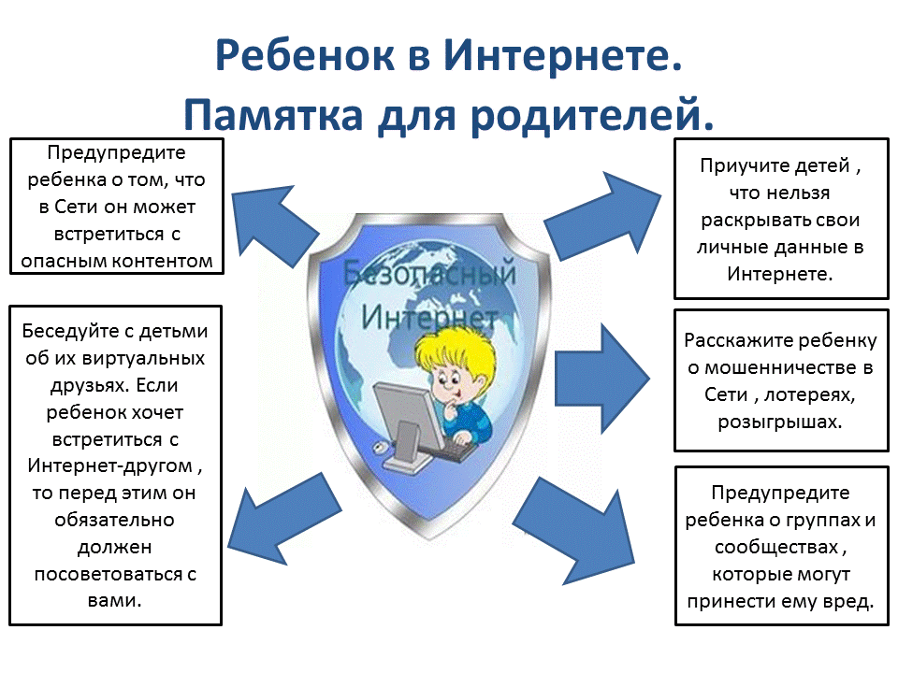

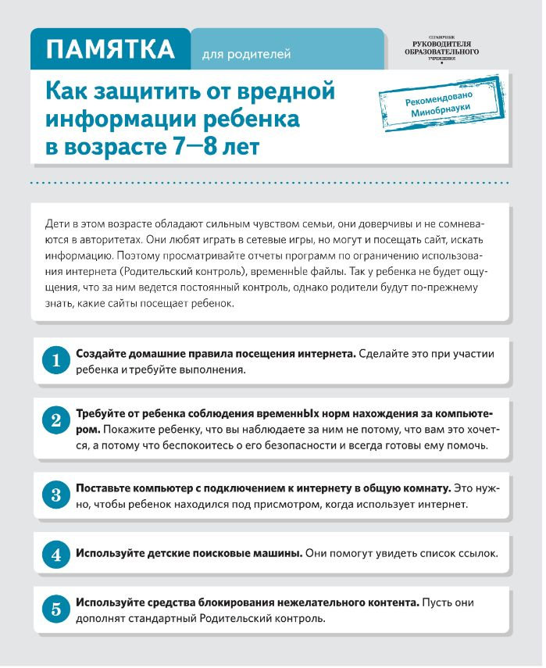

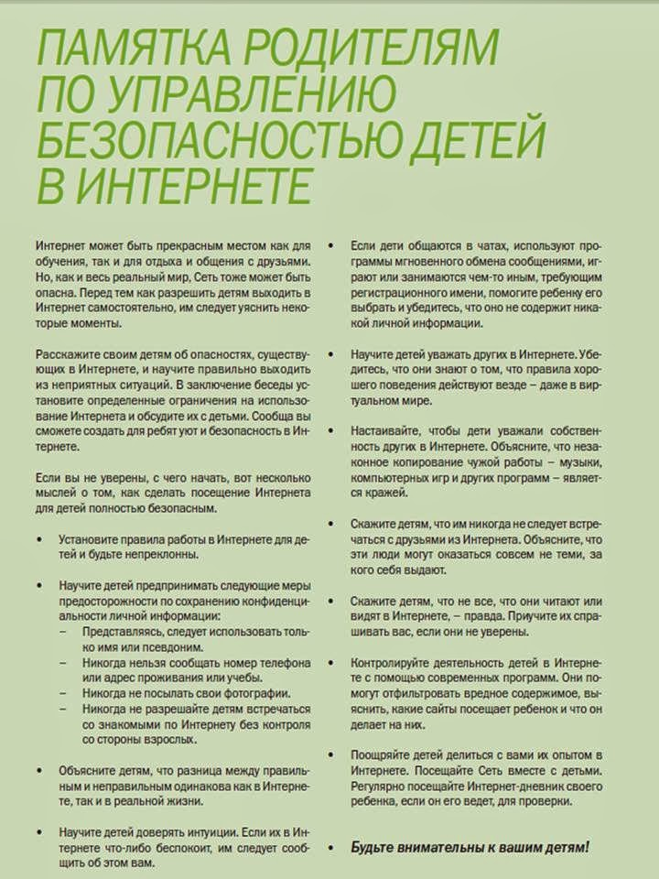

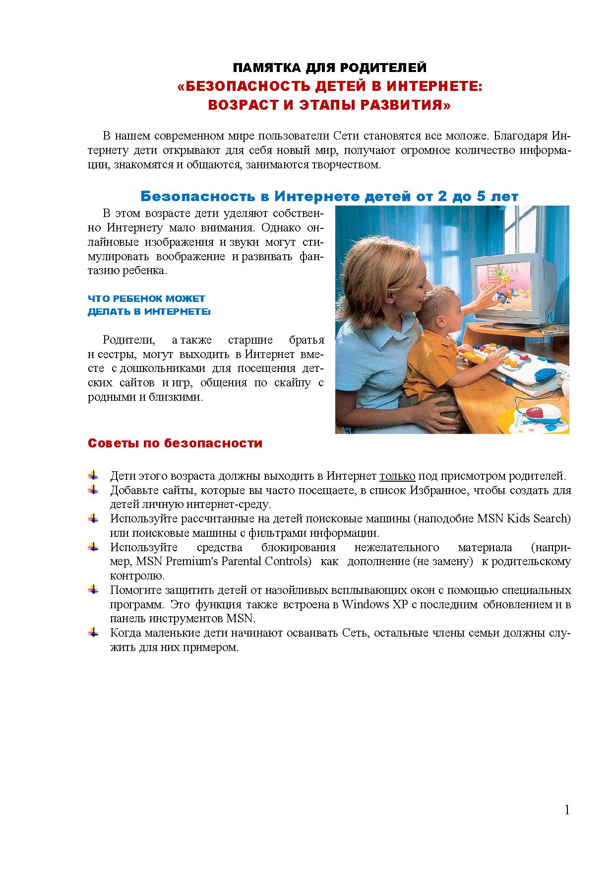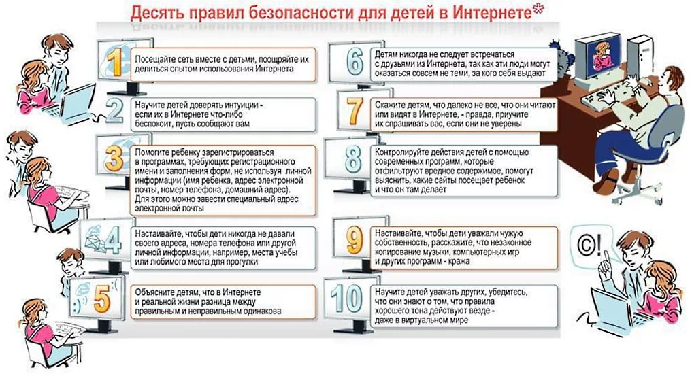

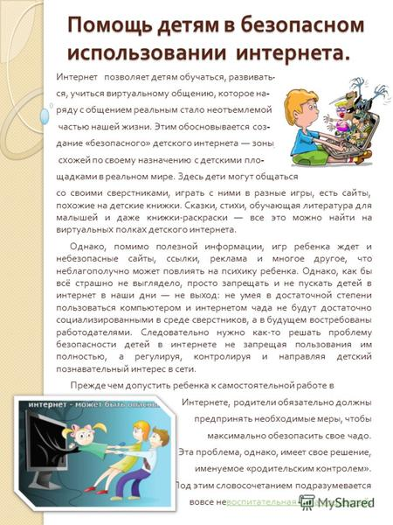

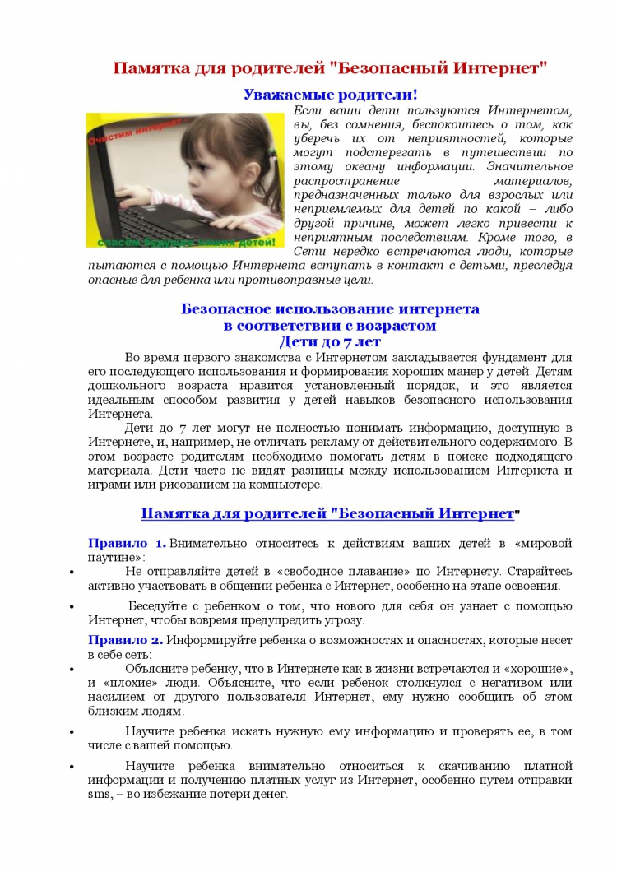

Памятки для детей

